
Microsoft Office SharePoint Designer 2007
2006 年 2 月

目次

Cover is for
position only

Microsoft Office SharePoint Designer 2007 の概要 1
サーバー コードを作成することなく、SharePoint アプリケーションを即座に構築 2
Workflow Designer によるビジネス プロセスの自動化 2
ニーズに応じたSharePoint サイトのカスタマイズ 2
SharePoint サイトの的確な管理 3
SharePoint アプリケーションの容易な構築 5
プロ品質のデザイン ツールの活用 5
複数のソースのデータへのアクセスと統合 6
ダウンロードした SharePoint アプリケーションの拡張とカスタマイズ 8
ビジネス プロセスの自動化 9
ルールベースのワークフロー エンジンによる自動化 9
ニーズの変化に対応したワークフローの改訂 11
SharePoint サイトのカスタマイズ 13
ページ レイアウトの迅速な構築と変更 13
デザイン ページの生産性 14
導入時の問題を最小限にする安全策 15
問題の迅速な発見、検証、修正 15
サイトの的確な管理 17
参加者の設定と SharePoint ロールの定義 17
サイトの保護 18
まとめ 20
参照先 21
Office SharePoint Designer 2007 の特長 21
Office SharePoint Designer 2007 の新しいインターフェイス 21
Office SharePoint Designer 2007 にアップグレードする理由 21
Office SharePoint Designer 2007 のデモ 21
Office SharePoint Designer 2007 についてよく寄せられる質問 21
Office SharePoint Designer 2007 の概要 21
Office SharePoint Designer 2007 のシステム要件 21
システム要件 22

Microsoft Office SharePoint Designer 2007 の概要
Microsoft® Office SharePoint® Designer 2007 は、2007 リリースの Microsoft Office system のアプリケーションです。2007 リリースは、インフォメーション ワーカー向けのプログラム、サーバー、サービスの統合システムです。
Office SharePoint Designer 2007 は、Microsoft Office FrontPage® テクノロジを基盤としており、Microsoft SharePoint Web サイトを作成してカスタマイズし、SharePoint プラットフォーム上でアプリケーションを構築することから、SharePoint Designer と命名されました。
Office SharePoint Designer 2007 は、SharePoint 製品およびテクノロジ (Microsoft Windows® SharePoint Services および Microsoft Office SharePoint Server 2007) を利用して構築された Web サイトとワークフローを作成およびカスタマイズするために、特別に設計されています。IT プロフェッショナルとソリューション作成者が SharePoint ベースのアプリケーションおよびワークフロー ソリューションの開発に必要なツールがすべて用意されており、組織の機動性とビジネス プロセスの自動化を推進します。一般的な SharePoint サイトの作成では、次の操作が可能です。
- ページのレイアウトおよびデザイン
- マスタ ページの作成
- カスケード スタイル シート (CSS) の編集と適用
- 箇条書き/コンテンツ タイプのデザイン
- サンプル データの作成
- Web パーツ ページの作成
- Web パーツのフックアップ
- コーディングのいらないデータのビュー/フォーム
- コーディングのいらないワークフロー
Office SharePoint Designer 2007 では、Microsoft Office system 2007 リリースの SharePoint 対応のアプリケーションと組み合わせることによって、個人およびチーム間の効果的な共同作業が、これまで以上に容易になります。

サーバー コードを作成することなく、SharePoint アプリケーションを即座に構築
Office SharePoint Designer 2007 を使用すると、従来の手続き型コーディング言語や手法を使用しなくても、SharePoint ワークフローとアプリケーションを設計することができます。代わりに、SharePoint Designer が提供する使いやすいツールを使用して、次の作業を行うことができます。
- 条件付きビュー/フォームの構築と検証
- XML ファイル、Microsoft SQL Server™ 2005 などの SQL データベース、Web サービスなどのデータ ソースからのデータの読み取り、書き込み、提示
- 柔軟でカスタマイズされたビューとレポートを作成するための、複数のソースからのデータ集計
- 洗練されたビジネス アプリケーションを作成するための、Web パーツ ページとコンテンツ Web パーツの構築

Workflow Designer によるビジネス プロセスの自動化
Office SharePoint Designer 2007 を使用すると、ルールベースのワークフロー アプリケーションを容易に作成/変更できます。Office SharePoint Designer 2007 の Workflow Designer ツールを使用すると、ドロップダウン リストとチェック ボックスによって、ワークフローを起動する操作を特定することができます。これによって、動作と応答を指定し、他のワークフロー イベントが発生する条件を識別することもできます。

ニーズに応じたSharePoint サイトのカスタマイズ
Office SharePoint Designer 2007 は、SharePoint のサイトとアプリケーションを迅速に作成し、カスタマイズするための直観的な WYSIWYG 環境を提供します。ASP.NET を利用するだけでなく、業界標準の XHTML (Extensible Hypertext Markup Language) コードやカスケード スタイル シート (CSS) の機能を活用して、ユーザーのニーズに対応し、ブラウザの互換性と接続性に関する業界標準を満たした SharePoint サイトを構築できます。
- WYSIWYG 環境では、CSS および ASP.NET テクノロジの正確なレンダリングを使用して、ページを表示し、変更できます。
- Microsoft IntelliSense® テクノロジは、CSS、ASP.NET、XHTML タグを使用する際に、エラーを除去します。IntelliSense では、ユーザーが行っている作業に応じてコマンドを提案することができるので、ページをより迅速かつ効率的に開発できます。
- 複数のドック可能な作業ウィンドウがサポートされているため、サイトやアプリケーションの効果的な開発に必要な情報と表示を使用して作業できます。

SharePoint サイトの的確な管理
サイト管理者および IT 管理者は、SharePoint サイトでのインフォメーション ワーカーの操作を正確に制御できるので、操作が IT ポリシーおよび手順に準拠していることが保証されます。管理者は、Office SharePoint Designer 2007 の参加者設定を使用して、既存の SharePoint ロールを次のような目的に合わせて変更することができます。
- 追加/変更/削除できるコンテンツの種類、変更できる箇所、マスタ ページと CSS に対する変更の可否、コード ビューへのアクセス可否など、SharePoint 環境でユーザーに対して許可または禁止する操作を、正確に定義する。
- ユーザーが誤ってサイトを破損/損傷させる可能性を最小限にする。
Office SharePoint Designer 2007 活用例
Barbara Sankovic 氏は、Fabrikam 社のマーケティング ビジネス アナリストで、ビデオテープを利用した顧客ケース スタディの共同開発に使用する、新しい SharePoint サイトの構築とカスタマイズを行っています。この作業の最終目標は、ケース スタディを作成する参加者や関係者間の共同作業を最適化し、各種の調整によって開発コストを削減することです。
Barbara さんは、次の作業を円滑に進める方法を探していました。
- ライター、コンテンツ専門家、ビデオ撮影担当者の調整。
- 顧客との協業とインタビューの日時設定。
- 撮影したビデオの書き起こし手配。
- 撮影時に撮影担当者に正しい機材を提供するための、ビデオ テープと機器の在庫管理。
Barbara さんは、Office SharePoint Designer 2007 を使用して、各チーム メンバにビデオ プロジェクトの詳細を知らせるサイトをすばやく簡単に作成することができました。

SharePoint アプリケーションの容易な構築
Office SharePoint Designer 2007 には、SharePoint サイトを作成/改善し、ワーフロー対応の SharePoint アプリケーションおよびレポート ツールをすばやく簡単に構築し、これらすべてを IT 管理環境下で行うための直観的なインターフェイスが用意されています。SharePoint Designer を使用すると、専門的なプログラミングやアプリケーション開発経験がなくても、すぐにソリューションを作成することができます。
SharePoint Web パーツおよび ASP.NET コントロールを使用すれば、カスタムのリスト ビューやカスタム フォーム、外部ソースのデータに加え、高度なデシジョン ツリーやビジネス ロジックのあるカスタム ワークフローを持つ企業用 SharePoint アプリケーションすべてが容易に構築できます。そしてこれらすべてが、サーバー コードをまったく作成することなく構築できます。

プロ品質のデザイン ツールの活用
Office SharePoint Designer 2007 のノーコード機能では、ソリューション開発者でなくてもソリューションを作成することができます。ユーザーは、共同作業用の追跡、レポート、データ管理アプリケーションをコーディングなしですばやく簡単に構築できます。Office SharePoint Designer 2007 は、プロ品質のデザイン環境を提供して迅速なソリューション開発を可能にします。インターフェイスによってサイトのデザインに使用する複数の作業ウィンドウを正確に開いたり、ドック/アンドックしたりでき、強力なツールによって互換性を確認し、サイトの情報やアプリケーションをプロ品質で提示することが可能です。
Office SharePoint Designer 2007 から、SharePoint リスト、ドキュメント ライブラリ、XML ファイルのデータに簡単にアクセスできます。ASP.NET Data Source Control アーキテクチャを使用して、外部データにアクセスすることもできます。Office SharePoint Designer 2007 は、Data View Web パーツ の機能豊富な XSLT (Extensible Stylesheet Language Transformations) 形式を使用して、データや入力を表示します。また Web パーツ接続を使用して、ページ間でデータを渡し、コントロールやパーツのパラメータを変更することによって、対話型ソリューションを生成します。これによって、Workflow Designer でのビジネス ロジック作成/適用が可能になります。
最後に、Office SharePoint Designer 2007 を使用して作成したアプリケーションは、カスタム フォームとワークフロー アクションおよびカスタム コントロールとパーツによって拡張可能です。ソリューション開発者は、Microsoft Visual Studio® 2005 開発環境を使用して、SharePoint 環境で使用するための新しいコントロールを作成できます。SharePoint サイト ページには、カスタム サーバー コードを含めることができないので、このことは大きなポイントになります。これは、ホスティング サーバーの信頼性と拡張性にとって重要な SharePoint の既定のセキュリティ機能です。ここで Visual Studio 2005 を使用すると、ソリューション開発者は、カスタムの Web パーツとコントロール、複雑なワークフローおよびカスタムのフォーム アクションによってプラットフォームを拡張できます。

複数のソースのデータへのアクセスと統合
Office SharePoint Designer 2007 を使用して、次のような多くの異なるデータ ソースのデータを読み取り、書き込み、提示するアプリケーションを構築できます。
- SharePoint リスト
- XML ファイル
- SOAP サービス
- サーバー スクリプト
- SQL Server 2005 などのSQL データベース
- RSS フィード
- Web サービス
Office SharePoint Designer 2007 アプリケーションは、Microsoft Office ビジネス データ一覧の企業データにアクセスできます。複数の Microsoft Office が稼動している環境では、Office SharePoint Designer 2007 アプリケーションがオープンなシングル サインオンを活用して、簡単にデータを取得できます。
迅速なアプリケーションの構築
Office SharePoint Designer 2007 は、WYSIWYG のデザイン エクスペリエンスを提供します。データ フォームでは、データに対する構造化クエリを容易に作成することができます。またデータ ビューでは、異なるデータ ソースの情報を簡単に統合して表示できます。
Office SharePoint Designer 2007 は、データ ビューに明確かつ的確にデータを表示するためのツールを装備しています。条件付き書式を使用して行と列の書式を設定し、指定した条件に適合する特定の行や列を強調表示することもできます。データ ビューの行や列を挿入してさまざまなデータ ソースの情報に基づいて計算を実行し、結果をその行や列に表示することができます。たとえば、SQL Server データベースから在庫情報をインポートするデータ ビューを作成し、テーブルの 1 つの列には指定した製品の在庫レベルを、もう 1 つの列にはそれらの製品の単価を表示した場合、データ ビューに 3 つ目の列を追加し、アプリケーションによって在庫にあるアイテム数に単価を掛けた結果をその列に表示することで、棚卸し評価額がリアルタイムで表示できます。データ ビュー内にグループを作成して、小計や合計を計算できます。またデータ ビューでフィルタを使用して、ページに提示される情報を絞り込むことも可能です。Office SharePoint Designer 2007 は、XSLT 言語の機能を完全にサポートし、XPath Expression ビルダや数式ビルダ、IntelliSense などの機能をコード ビューでサポートします。
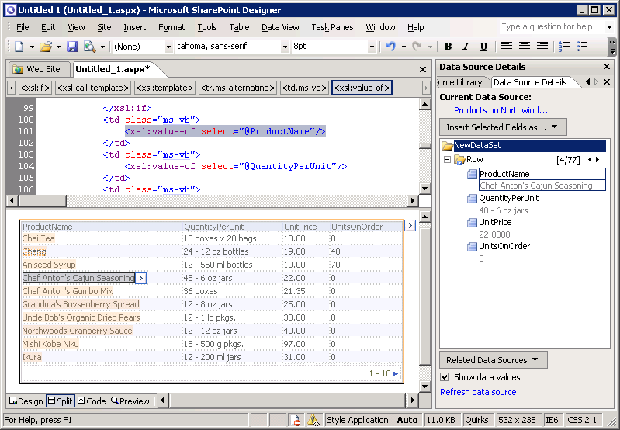
図 1: SharePoint Designer 2007 は、多くのデータ ソースのデータを統合したデータ ビューを簡単に作成できます。
Office SharePoint Designer 2007 はまた、Web パーツを柔軟に接続できるので、Web パーツ間でデータをやり取りできます。さらに、SharePoint リスト、SQL Server データベース、XML ファイルなどの外部ソース ファイルに情報を書き込むカスタム フォームを作成できます。

ダウンロードした SharePoint アプリケーションの拡張とカスタマイズ
マイクロソフトが 2007 Microsoft Office system を正式発表するまでに、構築済みの SharePoint アプリケーションを MSDN® Web サイトからダウンロードし、個別のニーズに応じて Office SharePoint Designer 2007 でカスタマイズできるようになる予定です。発表時点で Microsoft TechNet Web サイトにて入手できる SharePoint アプリケーションは、40 種類以上に上ります。これらのアプリケーションは、Windows SharePoint Services (バージョン 3) で動作し、従業員の勤怠管理や休暇のスケジュール管理から、競争上の情報、部屋や機器の予約状況管理まで、幅広く対応します。

Office SharePoint Designer 2007 活用例
Barbara さんは、Office SharePoint Designer 2007 の強力なサイト作成ツールを使用して、ライター、ビデオ撮影担当者、Fabrikam 社製品のマーケティング チーム メンバが、ビデオによるケース スタディの共同開発を進めるための、新しい SharePoint サイトを手早く作成しました。
そしてこの SharePoint サイトを使用して、Fabrikam 社のケース スタディにかかわるライターや撮影担当者の仕事内容と進捗状況の追跡に加え、ビデオテープのストックを管理したいと考えました。そこで、データ ビューの Web パーツを作成し、これを使用して SQL Server データベースの在庫データを表示することにしました。Barbara さんは、Office SharePoint Designer 2007 の条件付きフォーマット機能を使用して表の書式設定を行い、特定の種類のテープの在庫が指定した数を下回るとストック フィールドが強調表示されるようにしました。これによって、テープを追加発注するタイミングがわかります。

ビジネス プロセスの自動化
SharePoint アプリケーションを作成してビジネス プロセスの自動化を図る場合、Office SharePoint Designer 2007 の Workflow Designer コンポーネントを使用すれば、さまざまな新しい可能性が広がります。Windows SharePoint Services (バージョン 3) のコンポーネントの 1 つである Workflow Designer は、Windows Workflow Foundation を基盤として構築されており、サーバー コードをまったく作成せずにビジネス ルールとワークフロー ロジックを SharePoint アプリケーションに統合できます。

ルールベースのワークフロー エンジンによる自動化
Workflow Designer は、SharePoint リストとドキュメント ライブラリを操作するための強力な機能を備えています。たとえば、アイテムやドキュメントの追加、変更、コピー、削除、ユーザーへのタスクの割り当て、承認を得るためのドキュメントの回覧、電子メールによる通知の送信などが可能です。
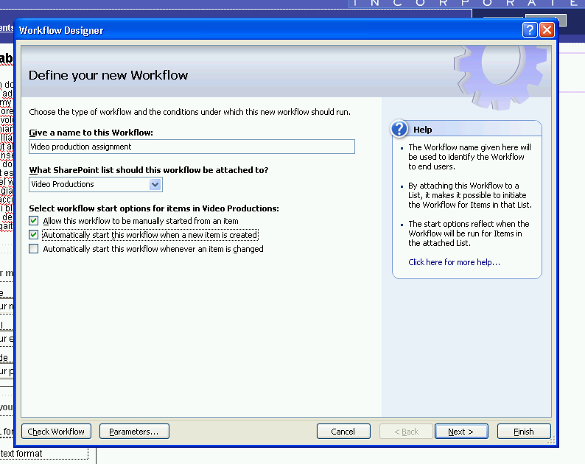
図2: Office SharePoint Designer 2007 の Workflow Designer を使用すれば、
強力なワークフローが簡単に作成できます。
ワークフローの作成は簡単です。まず、特定のアクションが生じる条件を指定してから、それらの条件に対応して生じるアクションを選択します。Workflow Designer では、ドロップダウン リストとチェック ボックスから条件とアクションを選択します。これらを選択すると、Workflow Designer によってワークフローのロジックがテストおよび検証され、エラーや矛盾が特定されるので、問題点を解決してから他のユーザーに公開できます。
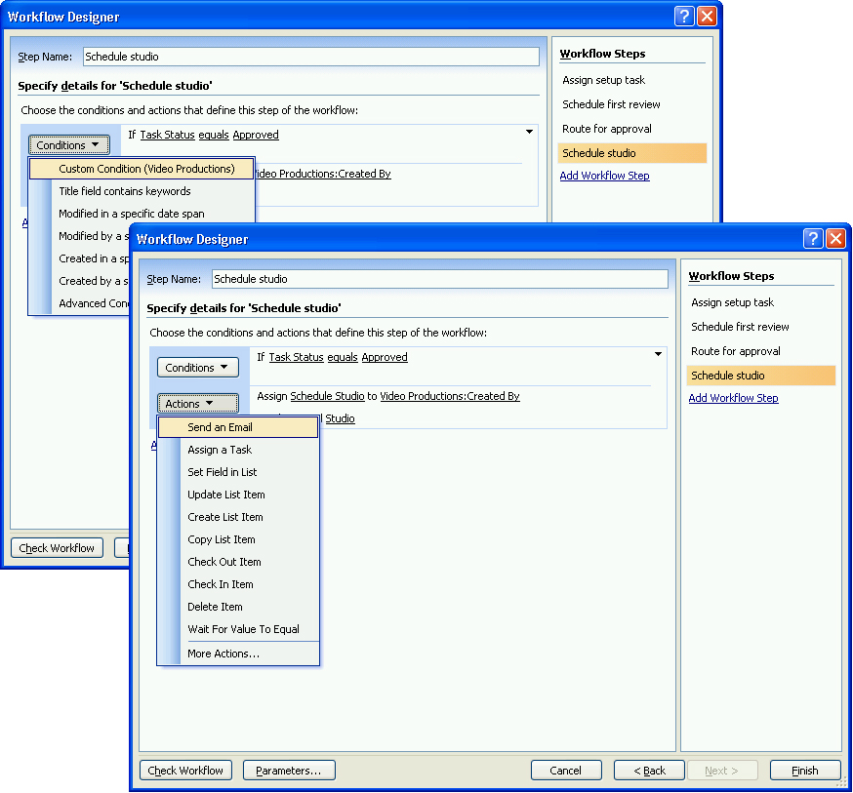
図 5: Workflow Designer では、ドロップダウン リストとチェック ボックスから条件とアクションを選択できます。
Workflow Designer ではまた、ワークフローによって起動されたアクションまたはイベントにSharePoint リストの情報を簡単に連結できます。たとえば、ワークフローに、マネージャに電子メール メッセージを送信してプロジェクト開始の承認を得るというステップがある場合、Workflow Designer を使用してリンクされたフィールドを持つ汎用の電子メール メッセージを作成し、SharePoint リストから詳細な内容を取得することができます。これによってマネージャの受信トレイに表示されるメッセージには、予算、納期、プロジェクト マネージャなどのプロジェクト固有の情報が表示されますが、これらの情報はすべて SharePoint リストから直接取得されます。

ニーズの変化に対応したワークフローの改訂
SharePoint ワークフローは、サーバーによって検証され、コンパイルされた後、XOML (Extensible Object Markup Language) ファイルとしてサーバー上に保存されます。これらのファイルのコードは、Office SharePoint Designer 2007 から直接編集することはできません。ワークフローを変更する場合は、ワークフローを Workflow Designer にロードし、変更した後、再保存する必要があります。再保存されたワークフローは、適切なアクセス許可があるかどうかが再チェックされ、ファイルが再検証された後、コードが再コンパイルされます。これによって、SharePoint サイトの完全性とセキュリティが維持されます。
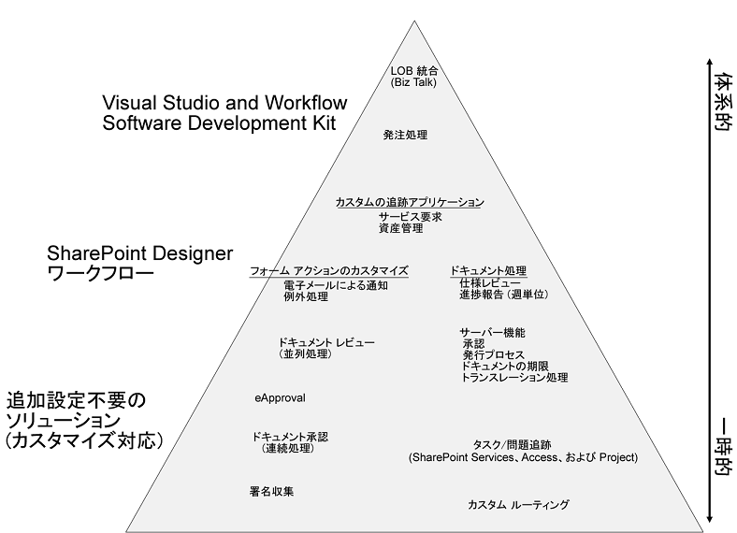
図 3: Office SharePoint Designer 2007 では、コーディング不要のワークフローをすばやく簡単に開発できます。

Office SharePoint Designer 2007 活用例
Barbara さんは、SharePoint サイトによって Fabrikam 社のマーケティング マネージャ陣が特定の顧客ケース スタディの進行状況を把握できるよう、Office SharePoint Designer 2007 のワークフロー機能を使用して、特定のマイルストーン達成時にそれを全員に通知することにしました。
まず、マーケティング マネージャが新しいケース スタディ プロジェクトを開始するときに使用する「新しいプロジェクト」というフォームを作成します。マーケティング マネージャは、これらの SharePoint フォームを使用して、インタビューする顧客、使用する予定のライターとビデオのチーム、およびケース スタディのドラフトをチェックする特定のテーマの専門家 (SME) を明らかにします。次に Barbara さんは、Workflow Designer でプロジェクトをサポートするワークフローを作成します。マーケティング マネージャが新しいプロジェクト フォームを完成すると、ワークフロー ロジックによって SharePoint Designer 2007 が起動し、フォームが分析され、プロジェクトの開始を知らせるアラートが電子メールですべての参加者に送信されます。アラートはグループのマーケティング マネージャにも送信され、受け取ったマネージャは、その電子メールに応答して、プロジェクトの開始を許可する必要があります。
ライターがケース スタディの草案をサイトにアップロードすると、同じワークフロー システムによって、そのプロジェクトの SME に電子メール メッセージが送信され、チェック用の原稿が用意できたことを通知します。SME が原稿をチェックし終わって、その原稿を制作に回すと、SharePoint システムによってライターと撮影担当者にアラートが送信されます。アラートを受診したライターと撮影担当者は、顧客と調整してビデオ撮影の日時を設定します。Barbara さんのワークフローでは、インタビュー撮影の日程調整のためライターと撮影担当者が近日中に連絡するという通知メッセージを顧客に送信するところまで、自動化されています。

SharePoint サイトのカスタマイズ
すべての SharePoint サイトは、新しく作成された時点では同様の視覚的特性を備えており、SharePoint サイトをカスタマイズして、ひとめでわかる SharePoint サイトを作成するためのツールがOffice SharePoint Designer 2007 に用意されています。ASP.NET 2.0 のマスタ ページ機能を使用して、SharePoint サイトをすばやく簡単に構築/変更できます。XHTML および CSS などの広く認められた Web 標準を使用して、ニーズやブランド要件に適合したルック & フィールを調整することができます。

ページ レイアウトの迅速な構築と変更
Office SharePoint Designer 2007 では、SharePoint サイトを簡単に変更できます。WYSIWYG エディタを使用して、ページとその要素を詳細に表示できます。テーブルとセルのレイアウトを設定したり、特定のセルに書式を適用したりすることも可能です。
新しい ASP.NET マスタ ページを作成すると、サイト上の別のページをリンクできます。マスタ ページには、1 種類以上のページの基本レイアウトを設定でき、他のサイトへのリンクがあるフッターや、ユーザーがすぐにアクセスできると便利なサービスなど、マスタ ページのレイアウト情報は、それを基に作成されるページに共通して使用されます。サイトへの要素の追加やレイアウトの変更も、マスタ ページを変更するだけで、リンクされたすべてのサイト ページに、新しいレイアウトが適用されます。
Office SharePoint Designer 2007 では、マスタ ページを使用して、独自の複数ページ サイトをすばやく統一的に構築でき、標準化されたページを 1 ページずつ作成するより、はるかに省力化されます。これによって、生産性と管理性が大幅に向上します。
また、Office SharePoint Designer 2007 が強力にサポートしている業界標準の CSS をを使用して、マスタ ページのレイアウトと書式の品質をさらに向上させることも可能です。効率的なスタイルシートの開発を支援するCSS 関連のツールが用意されています。たとえば、CSS のルールやスタイルシートを管理、適用、編集し、ページの表示方法を設計するための作業ウィンドウなどがあります。Office SharePoint Designer 2007 では、サマリ モードを備えた CSS プロパティ グリッド、CSS スタイル アプリケーション ツールバー、CSS レイアウト ツール、CSS 用の Microsoft IntelliSense など、さまざまな機能を使用して、カスタマイズした SharePoint サイトを迅速に開発できます。
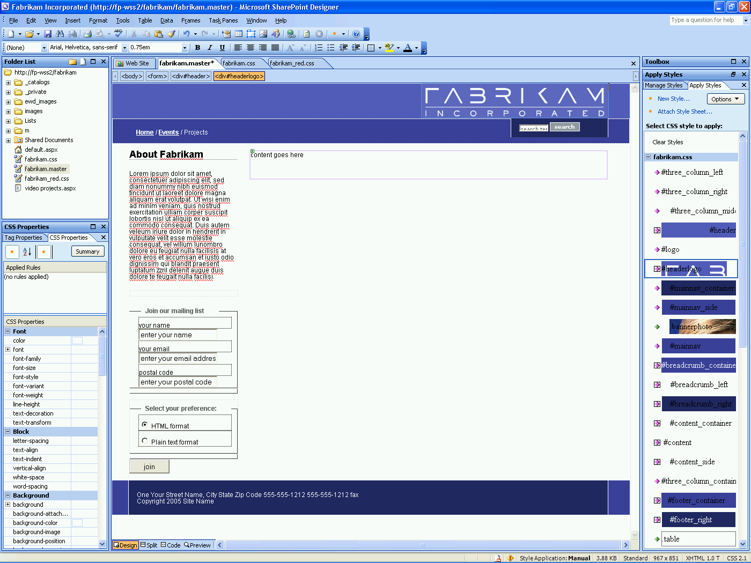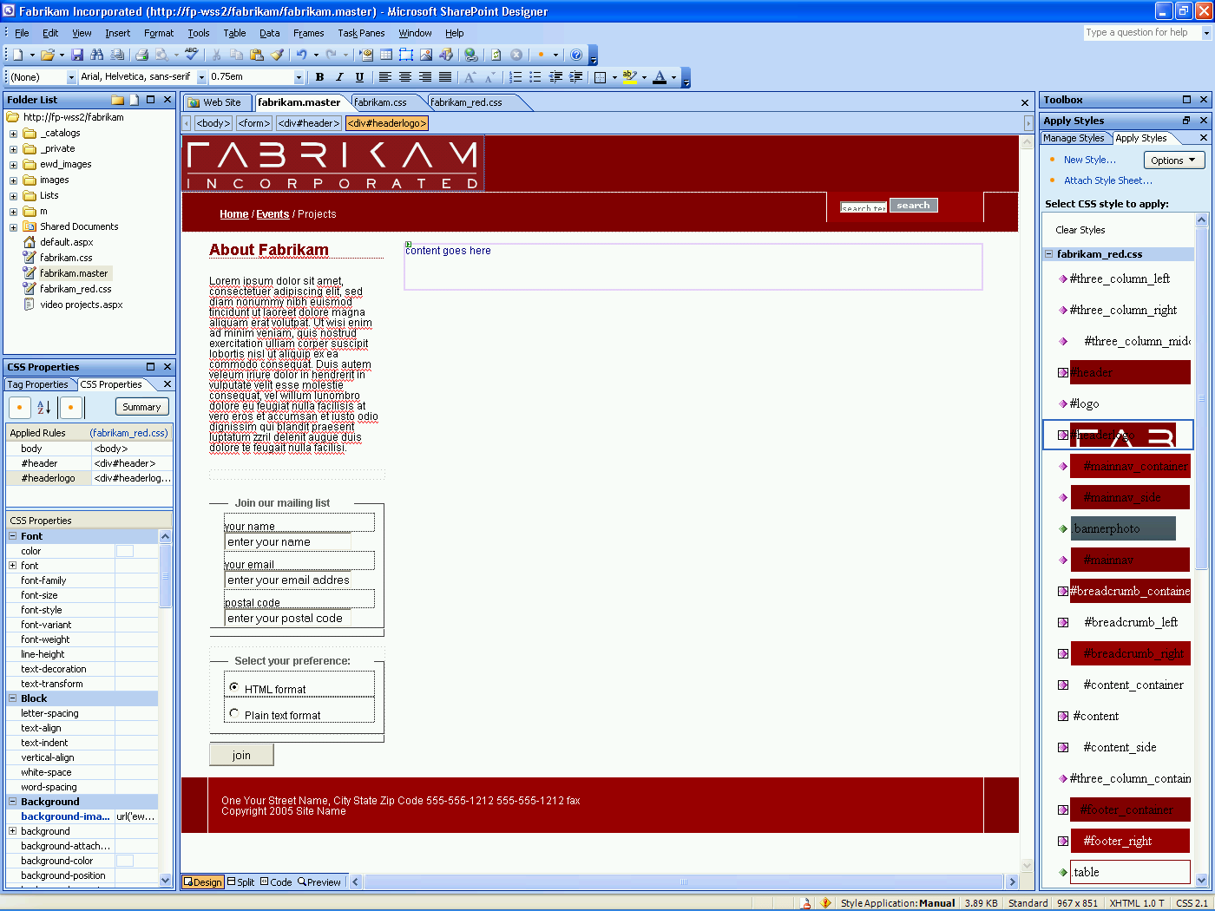
図 4: Office SharePoint Designer 2007 では、マスタ ページとカスケード スタイル シート (CSS) が、SharePoint サイトのレイアウト管理を強力にサポートします。

デザイン ページの生産性
Office SharePoint Designer 2007 から、SharePoint をさらに向上させ、カスタマイズするためのツールに手軽にアクセスできます。16 種類の作業ウィンドウによって、タグ プロパティ、CSS プロパティ、表およびセルの書式を識別し、操作できます。また SharePoint や ASP.NET 2.0 のコントロールなどを挿入できます。複数の作業ウィンドウを同時に開くことができるので、必要なツールと情報に適宜アクセスできます。作業ウィンドウはドック/アンドックすることが可能です。作業ウィンドウのタブを移動して、参照しやすいように別のウィンドウに挿入することもできます。作業ウィンドウを既定の設定に戻す場合は、[作業領域レイアウトのリセット] をクリックするだけです。
WYSIWYG モードで SharePoint ページが表示できるデザイン ビューのほかに、コード ビューでは、そのデザインに対応するマークアップ言語コードを表示できます。デザイン ビューとコード ビューを同時に表示する場合は、画面を分割して別々の SharePoint Designer ウィンドウにそれぞれのビューを表示できます。Office SharePoint Designer 2007 のプレビュー ウィンドウでは、ブラウザの中からページを表示できるので、ページの各要素の実際に表示される場所や読み込み時間を確認することができます。

導入時の問題を最小限にする安全策
サイトはリンク構成を設定した後、クライアント システムに保存し、Windows SharePoint Services が動作するサーバーまたは Microsoft Office SharePoint Server システムにアップロードすることができます。希望どおりに完成したサイトの外観や動作をサーバーに公開し、他のユーザーがそれを使用することができます。
希望どおりのものができなかった場合
Office SharePoint Designer 2007 なら、新しいマスタ ページの外観と動作が意図したとおりでない場合も、マスタ ページ アイコンの中のページへのカスタマイズを取り消すアイコンをクリックすることで、変更前の状態に戻すことができます。これによって、SharePoint マスタ ページが変更前の状態に戻り、すべてが変更前のとおりに動作します。
マスタ ページへのカスタマイズを取り消した後に、Office SharePoint Designer 2007 に戻って新しいサイトをゼロからカスタマイズすることができます。
Office SharePoint Designer 2007 は、カスケード スタイル シート (CSS) について同様の安全策を提供します。既存の CSS を変更する場合、SharePoint Designer は現在のサイトにローカル コピーを作成するので、新しい CSS が希望どおりでない場合は、簡単に元に戻せます。

問題の迅速な発見、検証、修正
Office SharePoint Designer 2007 には、他のユーザーに公開する前に、SharePoint サイトのエラーを発見、検証、修正するための強力なツールが用意されています。SharePoint Designer は Microsoft IntelliSense をサポートしており、この Microsoft IntelliSense は、サイトを構成する次のようなマークアップ言語やタグを使用してコード ビューで直接作業する場合に、エラーの防止に役立ちます。
- XHTML
- ASP.NET
- CSS
- XSLT
- XPath
IntelliSense が内蔵の構文とタグ構造をサポートするので、マークアップ コードのエラーは最初から非常に少なく、フォーマットが充実したサイトを短時間でオンラインに公開できます。分割表示機能は、現在作業を行っているコード部分のコンテキストに応じた表示を、WYSIWYG ビューとコード ビューの両方で 1 つのウィンドウ内に表示します。タグ検査機能は、マークアップ コードを検証するとともに、異常を検出します。さらに、Office SharePoint Designer 2007 の XSLT 編集機能でライブ データを使用してデータ変換を調整することも可能です。
IntelliSense のサポートに加え、Office SharePoint Designer 2007 には、強力な互換性チェック機能と接続性チェック機能があります。互換性チェック機能を使用すると、作成しているサイトのページが、対象の Web 標準に準拠していることを確認できます。たとえば、ページが、XHTML 1.0 Transitional および CSS 2.1 (または CSS 標準と HTML 標準のその他の組み合わせ) と互換性があるかをチェックできます。互換性チェック機能を使用すると、計画どおりに動作しない部分を特定し、問題を修正してから、サイトをライブにすることができます。
接続性チェック機能は、米国リハビリテーション法の第 508 条に規定された標準に照らして、サイトを評価します。接続性チェック機能を互換性チェック機能とともに使用ことによって、サイト内で規制に準拠していない部分が強調表示されるので、サイトを実際に使用する前に問題点を修正することができます。
Office SharePoint Designer 2007 活用例
Barbara さんは、既定のマスタ ページを編集して会社や部門で規定されている標準に沿ったレイアウトを作成し、自分のプロジェクトに固有のニーズに合わせて SharePoint サイトをカスタマイズします。また、各ページに表示する主なコンテンツ要素を追加します。次に、Fabrikam 社の他部門用に定義済みの CSS を CSS ツールで変更します。マスタ ページを保存すると、埋め込まれた CSS が自動的に保存されます。これによって、Fabrikam 社の他部門と、使用する色や文字を統一できます。同社がサイトの配色変更を検討していることを知っていた Barbara は、変更案となっている色と文字を使用したもう 1 つの CSS も用意しました。マネージャとの相談では、CSS への参照を変更するだけで、両方の配色を提示することができます。
マネージャと相談して配色が決定したら、マスタ ページと適切な CSS へのリンクを保存します。各ページはマスタ ページを基に作成されているので、選択された CSS の特性がすべてのマスタ ページに迅速に反映されます。

サイトの的確な管理
SharePoint サイトを構築、テスト、調整し、公開できる状態になったら、Office SharePoint Server に SharePoint サイトをアップロードできます。サイトの訪問者や参加者が誤ってサイトを破損しないようにするため、Office SharePoint Designer 2007 には、参加者のアクセスを管理するための強力なツールが用意されています。

参加者の設定と SharePoint ロールの定義
SharePoint サイト管理者または組織の IT 部門は、設定した SharePoint ロール定義を使用して、特定のユーザー グループが実行できる広範なアクションを定義できます。Office SharePoint Designer 2007 では、管理者や IT チームが SharePoint の参加者設定を使用して、標準の SharePoint ロールによって設定されたアクセス許可をさらに詳細に管理できます。これによって、個々のユーザーが SharePoint サイト内の何を、どこで、どのように操作できるかを厳密に指定することが可能です。
Office SharePoint Designer 2007 の参加者設定によって、定義された SharePoint ロールの範囲内で各ユーザーが行える操作の微調整が可能になります。Office SharePoint Designer 2007 は、既定の SharePoint ロールを拡張し、詳細化します。たとえば、ある参加者グループにテキストの追加を許可し、別のグループにはテキストと画像の追加を、また別のグループにはテキストと画像の追加に加えてレイアウト変更も許可するといったことが可能です。Office SharePoint Designer 2007 の参加者設定によって、SharePoint または IT 部門は、機能のロック/ロック解除、参加者が情報を読み取りおよび保存できる特定領域の定義、または特定のユーザーが新しいページの作成に使用できるマスタ ページと CSS ファイルの特定が可能です。
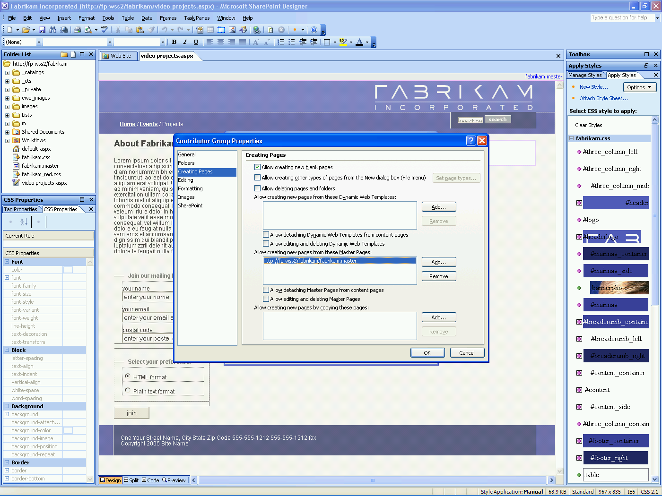
図 5: Office SharePoint Designer 2007 の参加者設定によって、共有サイトでユーザーが実行可能な操作と不可能な操作を容易に指定できます。

サイトの保護
IT グループと SharePoint サイト管理者は、Office SharePoint Designer 2007 の参加者設定を使用して、最適なアクセスを許可し、最適な制御を行うことができます。IT 担当者は、SharePoint Designer によって SharePoint ロールごとに参加者設定を作成し、各ロールのメンバーが SharePoint Designer のどの機能を使用できるかを指定できます。これによって、ユーザーが間違ってサイトを破損したり、共有リソースの完全性を誤って損ねたりしなくなります。
最後に、ページへのカスタマイズを取り消す機能があり、サイト開発の場面でも保護を提供します。この機能によって、サイト設計者は SharePoint サイトの変更点をテストできるようになります。思ったとおりに機能しない場合、あるいは変更によってサイトが破損される場合は、ページへのカスタマイズを取り消すアイコンをクリックすれば、前の状態に戻ります。

Office SharePoint Designer 2007 活用例
Barbara さんはケース スタディ サイトの構築を完了し、このサイトで作業を行う Fabrikam 社内の参加者を設定しています。Office SharePoint Designer 2007 の参加者設定を使用して、設定済みの SharePoint ロール設定をカスタマイズし、各ロールのユーザーがサイト自体でできる操作とできない操作を正確に定義します。たとえば、テキストの追加のみを許可するユーザーもいれば、テキストに加えて顧客の撮影ビデオの画像も追加できるユーザーもいます。またユーザーが更新できるフォルダを指定し、他のフォルダの更新を禁止することによって、ユーザーが誤って重要なファイルを上書きする可能性を制限します。
Barbara さんは、参加者グループのプロパティ ページで、サイト上での新規ページの作成を許可するボックスをオンにし、マスタ ページ自体の削除/編集を許可するボックスをオフにします。これによって、ユーザーが新しいページを追加する際に、サイトのルック & フィールを変更できないようにします。詳細なユーザー定義によって、同僚がプロジェクト ページを簡単に更新/編集できる一方で、サイト全体の変更や破損を防止します。

まとめ

Microsoft Office SharePoint Designer 2007 は、SharePoint サイトの構築とカスタマイズに必要な強力なツールとワークフロー対応の対話型 SharePoint アプリケーションを提供します。直観的な WYSIWYG のデザイン インターフェイスと使いやすい開発ツールによって、サイトやアプリケーションを簡単に、しかもサーバー コードの作成や導入なしに構築できます。
加えて、Office SharePoint Designer 2007 では、サイトの操作と内部の完全性を確実に維持します。接続性と互換性のチェック機能では、構築したサイトが接続性の業界標準に準拠し、またユーザーが実行しているブラウザと互換性があることを確認できます。サイト管理者または IT 部門は、Office SharePoint Designer 2007 の参加者設定を使用して、参加者が SharePoint サイトを変更できる度合いを制限します。これによって、ユーザーがサイトを誤って変更したり、破損したりすることを防止できます。Office SharePoint Designer 2007 では、SharePoint サイトの更新を取り消すことも可能です。更新したサイトが意図したとおりに動作しない場合は、ボタンをクリックするだけで、サーバー サイトへのカスタマイズを取り消して変更前の状態に戻すことができるので、元のファイルを失う危険はありません。
つまり、 Office SharePoint Designer 2007 は、SharePoint アプリケーションの構築または SharePoint サイトのデザインとカスタマイズをすばやく、効率的に、しかもコードを作成することなく行える優れたツールなのです。

参照先
Office SharePoint Designer 2007 に関する詳細な情報は、以下の参照先をご覧ください。

Office SharePoint Designer 2007 の特長
http://www.microsoft.com/office/preview/programs/designer/highlights.mspx

Office SharePoint Designer 2007 の新しいインターフェイス
http://www.microsoft.com/office/preview/programs/designer/newui.mspx

Office SharePoint Designer 2007 にアップグレードする理由
http://www.microsoft.com/office/preview/programs/designer/why.mspx

Office SharePoint Designer 2007 のデモ
http://www.microsoft.com/office/preview/programs/designer/demo.mspx

Office SharePoint Designer 2007 についてよく寄せられる質問
http://www.microsoft.com/office/preview/programs/designer/faq.mspx

Office SharePoint Designer 2007 の概要
http://www.microsoft.com/office/preview/programs/designer/overview.mspx

Office SharePoint Designer 2007 のシステム要件
http://www.microsoft.com/office/preview/beta/sysreq.mspx
Office SharePoint Designer 2007 にアップグレードする 10 の理由
http://www.microsoft.com/office/preview/programs/designer/top10.mspx

システム要件
システム要件に関する詳細な情報は、www.microsoft.com/office/preview/beta/sysreq.mspx をご覧ください。
このドキュメントは、製品の製造開始以前に作成されているため、本ドキュメントに含まれるすべての詳細と出荷される製品との完全な一致を保証するものではありません。このドキュメントに記載されている情報は、このドキュメントの発行時点におけるマイクロソフトの見解を反映したものです。マイクロソフトは市場の変化に対応する必要があるため、このドキュメントの内容に関する責任をマイクロソフトは問われないものとします。また、発行日以降に発表される情報の正確性を保証できません。ここに記されている情報は、ドキュメントの発行時点における製品の概要であり、計画目的のみでの利用を意図しています。情報は予告なしに変更される場合があります。

このドキュメントに記載された内容は情報提供のみを目的としています。明示または黙示にかかわらず、このドキュメントに関してマイクロソフトはいかなる責任も負わないものとします。

© 2006 Microsoft Corporation.All rights reserved.Microsoft、Expression、FrontPage、IntelliSense、MSDNOffice logo、SharePoint、Visual Studio、および Windows は、米国 Microsoft Corporation の米国およびその他の国における登録商標または商標です。その他の商標については、一般に各社の商標です。

